《现代货币金融学说》导学资料
《现代货币金融学说》是国家开放大学金融学专业（本科）的必修课， 4个学分，全年滚动开出。
一、考核方式：
本课程考核采用形成性考核和期末终结性考试相结合的方式。课程总成绩百分制计，形成性考核和终结性考试各占课程总成绩的50%。形成性考核包括：4次形考任务（占总成绩的44%）和网上学习行为表现（占6%）。形考任务1要求同学完成一次作业，并提交；形考任务2要求同学完成1-6章的章节测验题；形考任务3要求同学完成一次作业，并提交；形考任务4要求同学完成7-12章的章节测验。网上学习行为表现由辅导教师根据同学登录情况，完成形考任务情况，参与讨论情况等综合进行打分。终结性考试参加国家开放大学统一组织的期末考试，考试形式：网考。课程总成绩100分，最后合成成绩达到60分及以上者能获得学分。
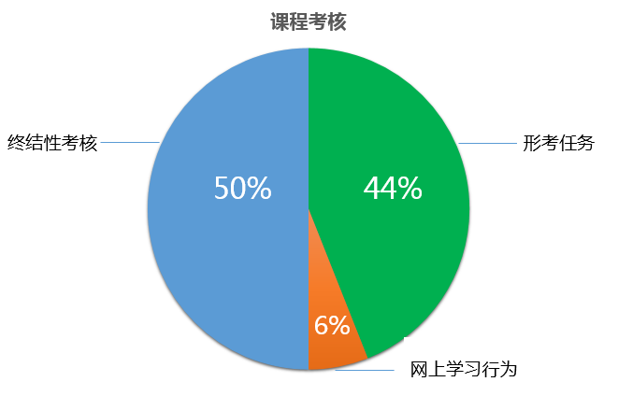
为了便于学员顺利完成任务，特做如下导学方案，供大家参考。
二、网上学习登录方法：
1、登陆国家开放大学学习网，点击学生登录
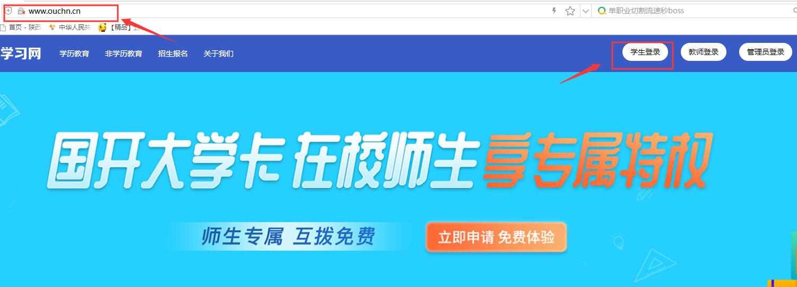
2、用户名输入13位学号，密码为自己的8位出生年月日
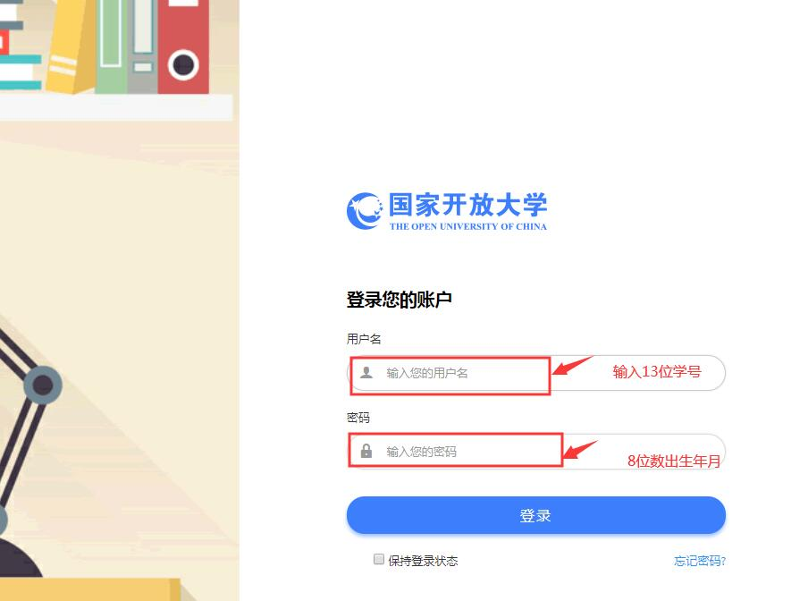
三、形考任务完成方法：
1、找到 《现代货币金融学说》进入学习
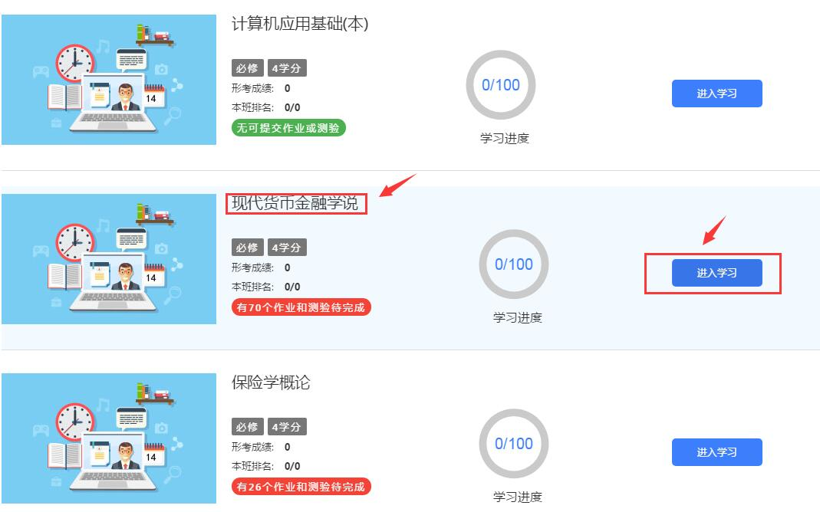
2、：点击进入形考,首先查看任务
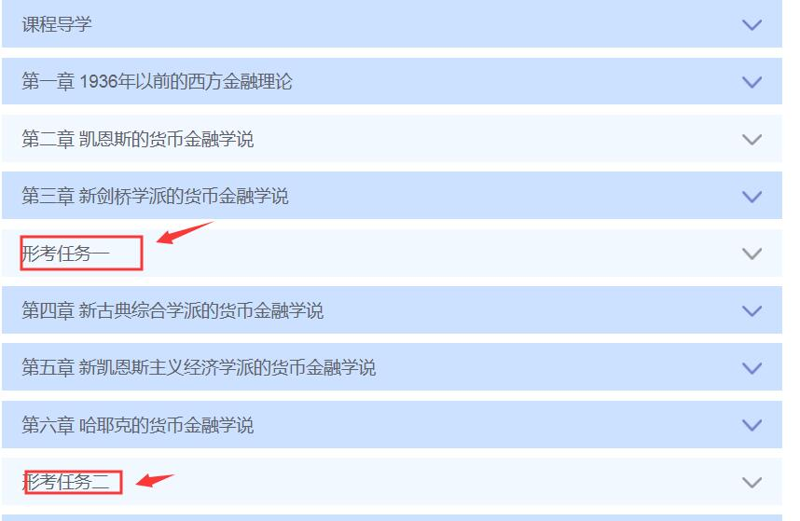
3、形考任务一的方法，点击添加提交
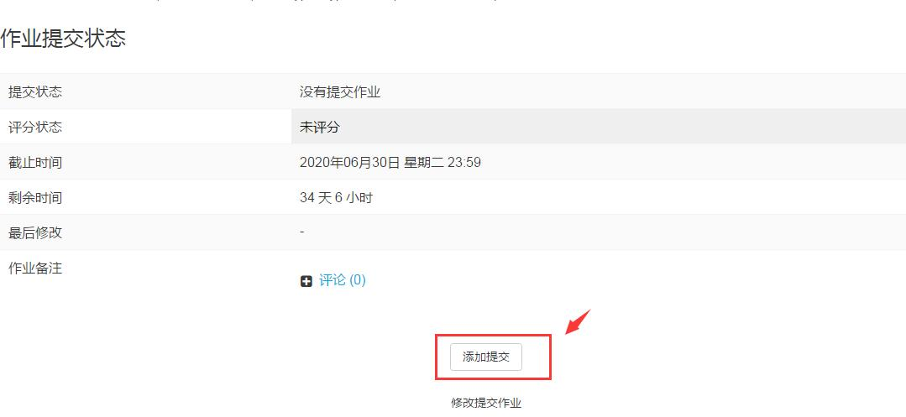
4、将答案以word形式保存在桌面然后点击上传此文件。
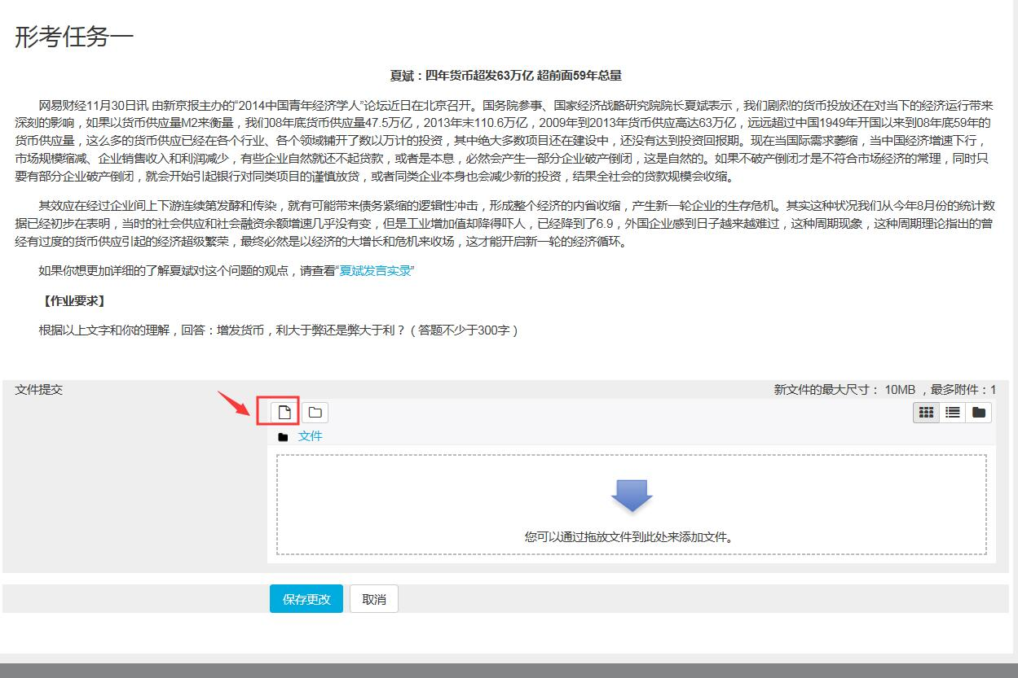
5 、形考任务二需要完成第一章至第六章的章节测验，共有三次答题机会，系统自动记录最高分
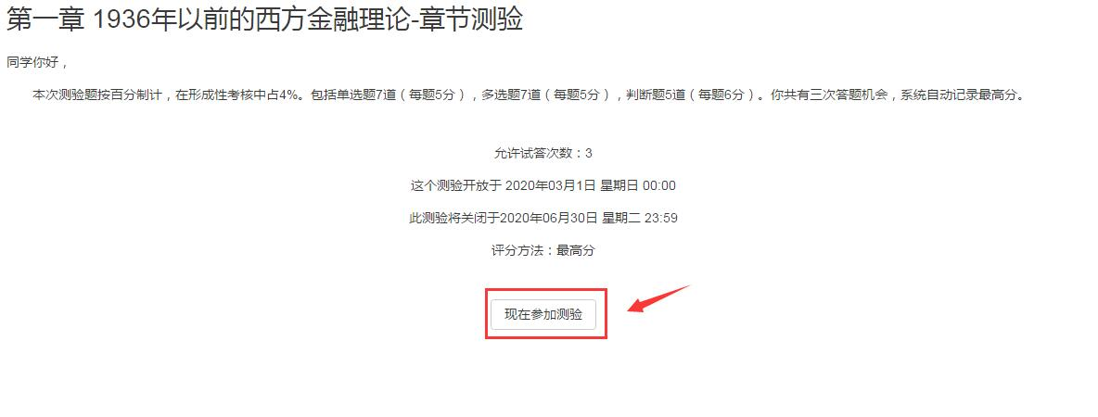
6、进入答题页面，开始答题
7、答完点击“结束答题”
8、点击“提交所有答案并结束”
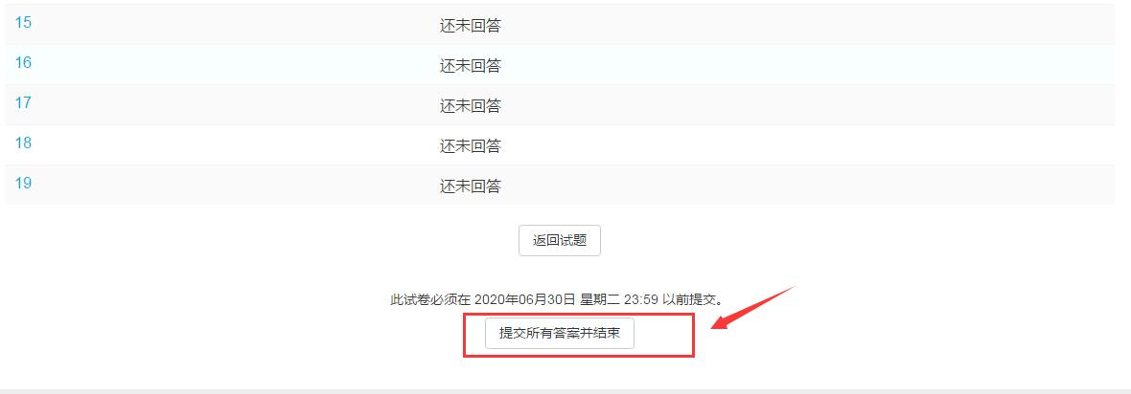
9、再次点击“提交所有答案并结束”
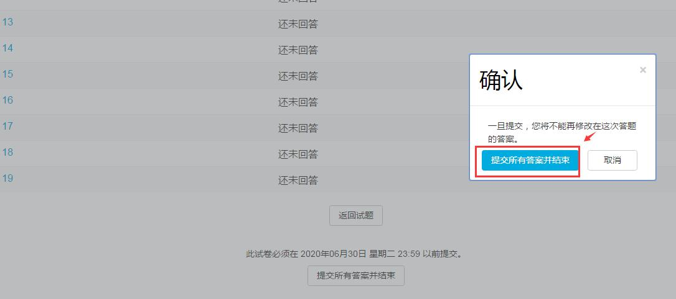
10、查看成绩
11、如对成绩不满意，可拉至底端，点击结束回顾。点击再次尝试此测试，重新答题
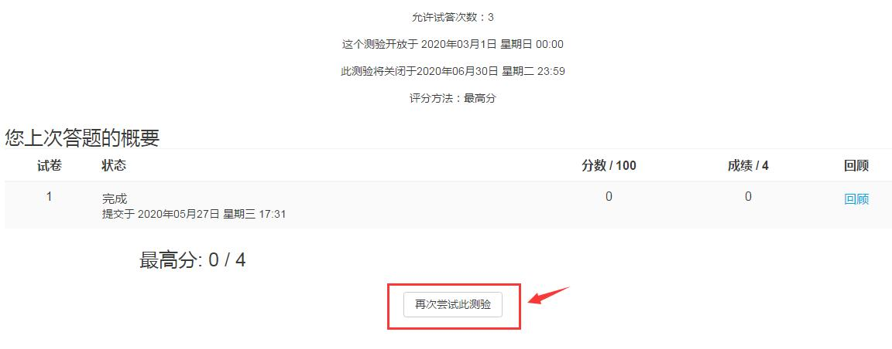
温馨提示：1、登陆分校官网，http://www.ylrtvu.net.cn，点击“导学助学”，通过课程ID号或课程名称查找“导学方案”和课程“参考答案”。
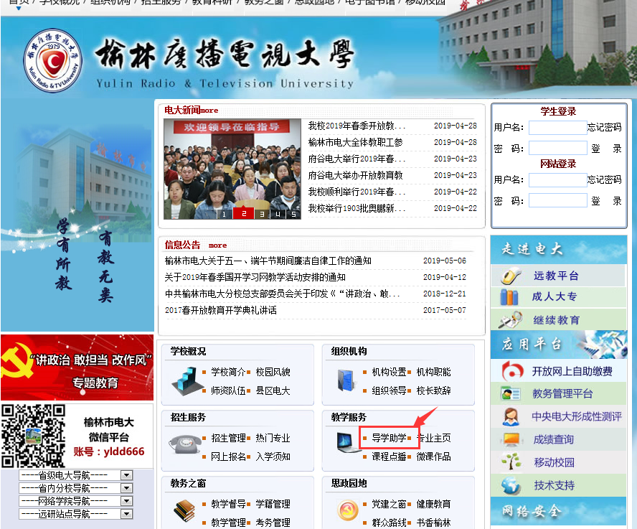
四、论坛发帖方法：
1、论坛发帖方法：进入课程导学点击“课程论坛”
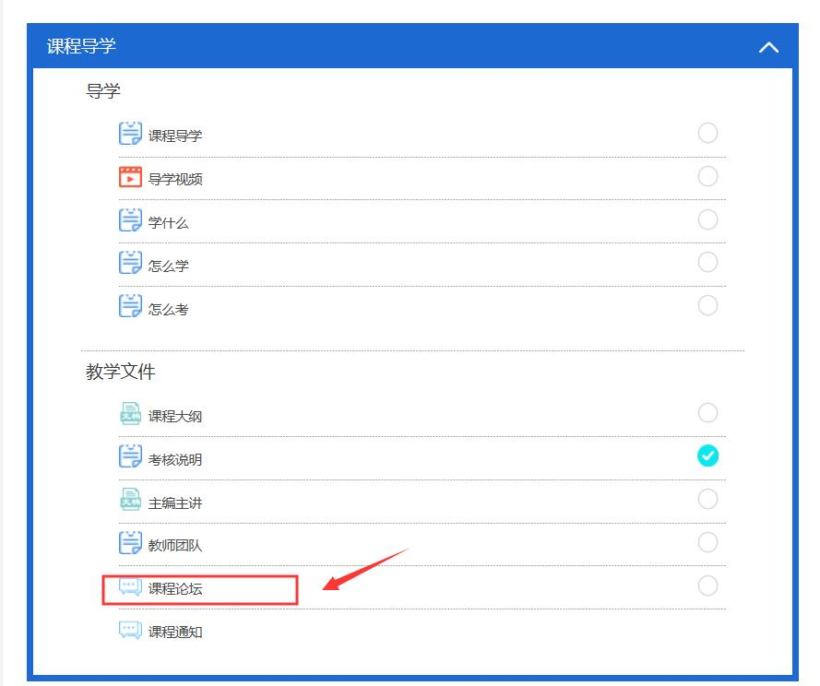
2、点击开启一个新话题
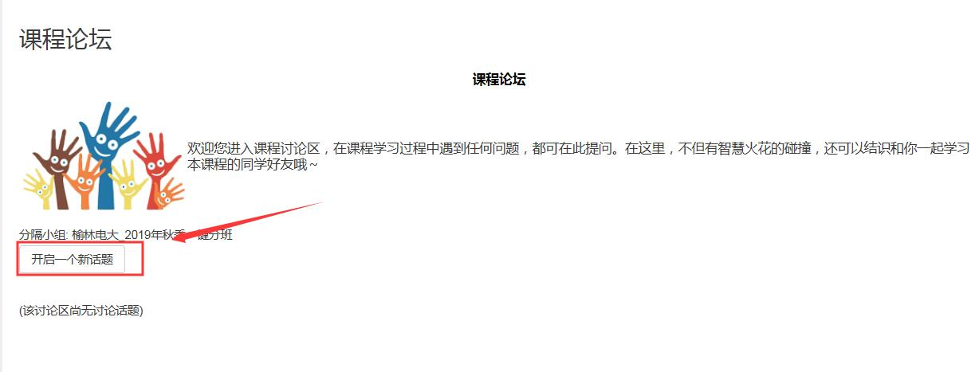
3、依次录入：主题、正文、最后点击“发到讨论区上”即可。
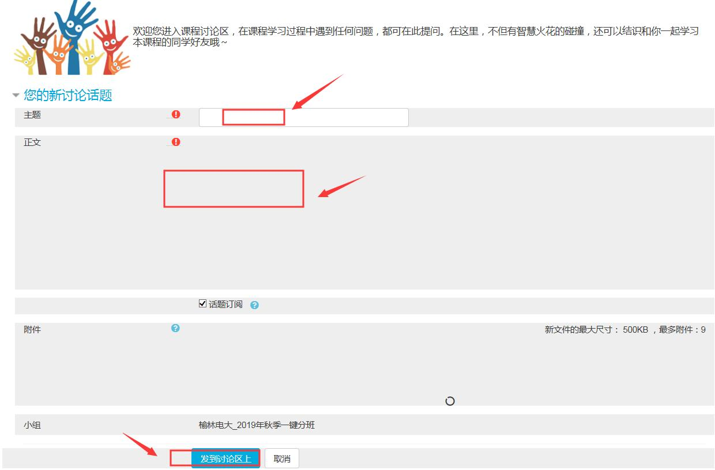
五、导学教师联系方式：
课程导学教师：黄老师电话18691245556，微信同号，QQ：307573737，同学们学习过程中疑问可随时联系。预祝大家顺利完成学业。

